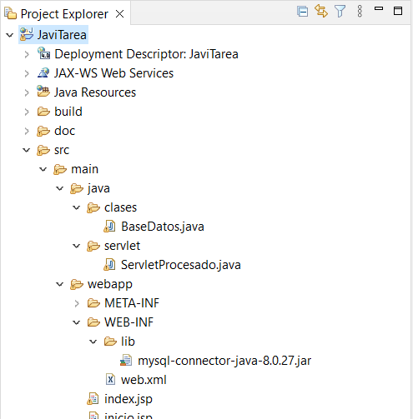
Estructura del proyecto.

Se puede ver como las clases java van en la carpeta main del proyecto en sus respectivos subdirectorios.
Dentro de la carpeta webapp he colocado lo referente a las vistas web (páginas .jsp).
En la subcarpeta WEB-INF irían el descriptor de despliegue de la aplicación (archivo web.xml) y la carpeta “lib”, que es donde se guardan las librerías necesarias para que funcione el proyecto, en este caso el conector JDBC.

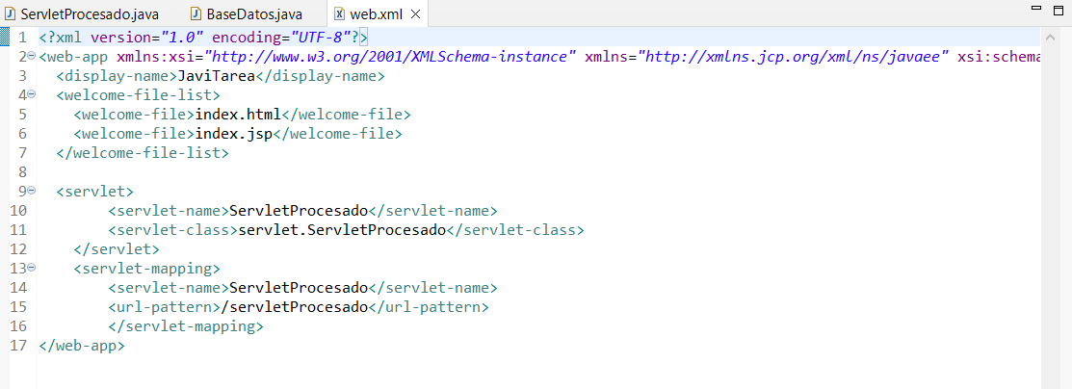
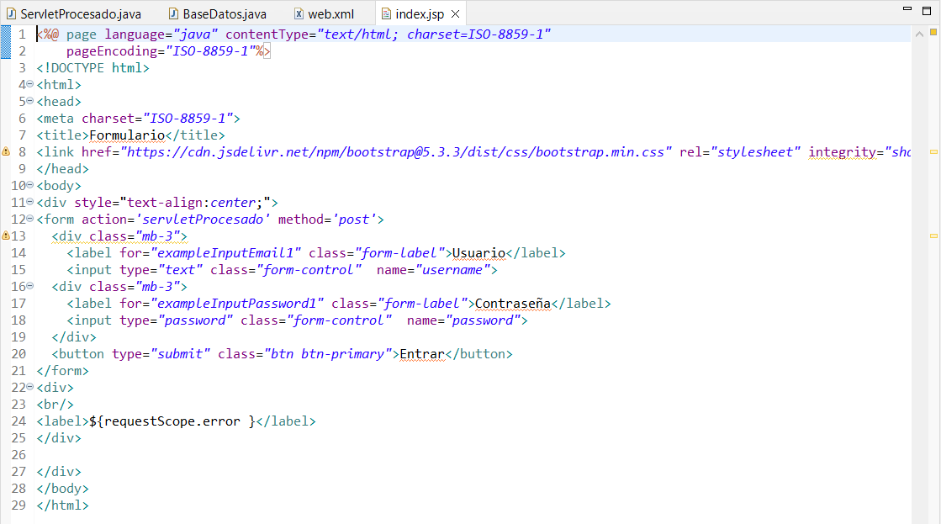
Index.jsp

Esta es la página jsp que mostrará el formulario de login al iniciar la aplicación.

Dentro tenemos un formulario con sus etiquetas y cajas de texto para que el usuario ingrese sus datos. Cada caja de texto tendrá una propiedad “name” que se usará para identificar a que caja de texto pertenecen los datos mandados en la petición y obtenerlos en el servlet.
Después del formulario hay una etiqueta que accede al atributo “error” de la petición que nos enviará el servlet en caso de error y mostrará ahí el mensaje.

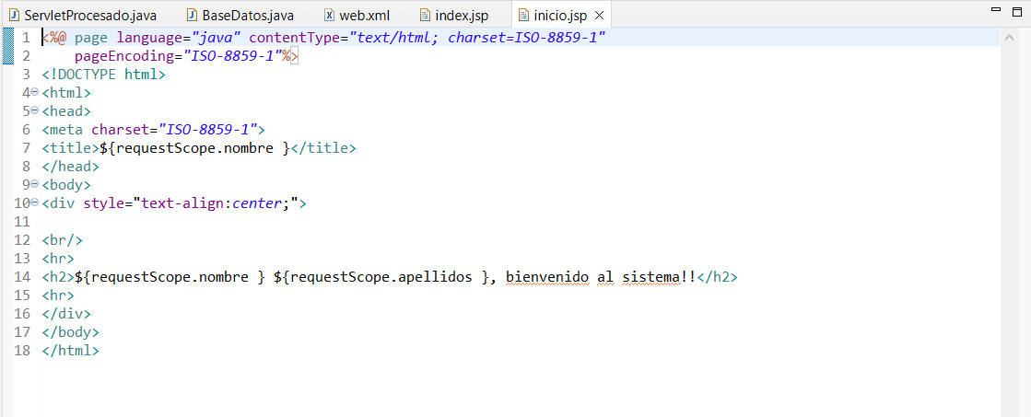
Inicio.jsp

Esta es la página que se mostrará si el usuario realiza la autenticación correctamente, mostrando su nombre y apellidos a través de los atributos de la petición que nos envía el servlet usando para ello el lenguaje EL.

Web.xml

Este es el archivo descritpor de despliegue. Es el encargado de decirle al servidor, en este caso Tomcat, la ruta de la primera página que se mostrará al arrancar y el mapeo url del servlet, usado para poder mandar datos al servlet desde las páginas jsp.

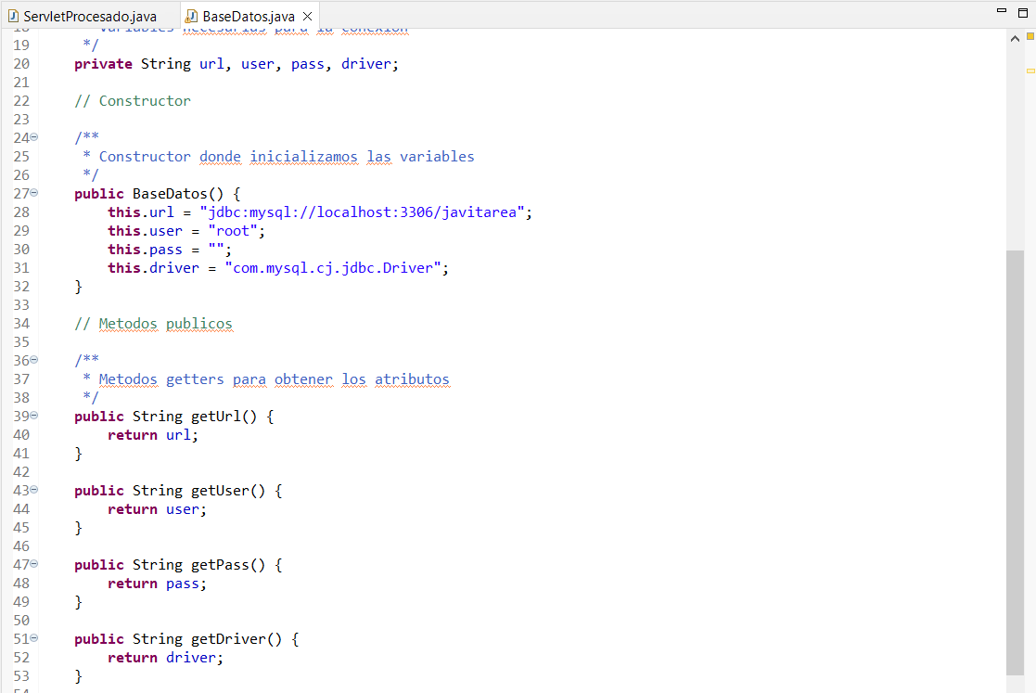
Clase BaseDatos.java

Esta es una clase de apoyo al servlet en la que guardamos los datos necesarios para establecer una conexión a la base de datos.
Desde el servlet recuperaremos estos datos usando para ello los métodos getters de esta clase.

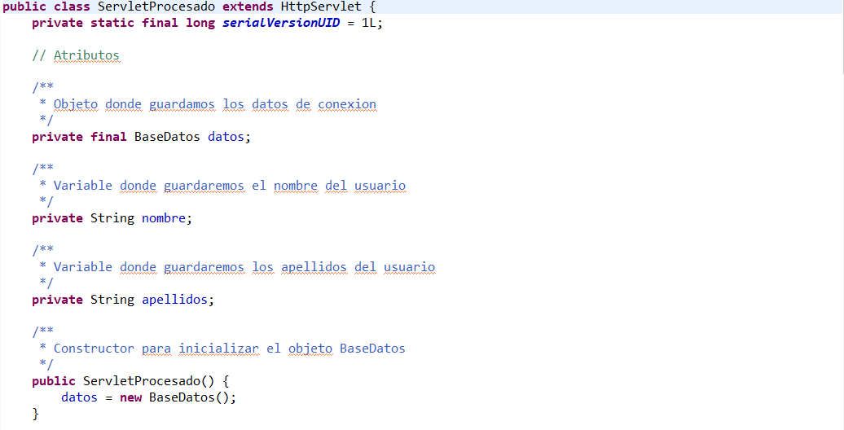
Servlet ServletProcesado.java

Este será el servlet encargado de procesar los datos mandados desde nuestro login y mostrar una vista en el navegador dependiendo de si las credenciales fueron correctas o no.
Para empezar declaramos unas variables que usaremos para instanciar la conexión a la base de datos y obtener el nombre y los apellidos del usuario logeado.

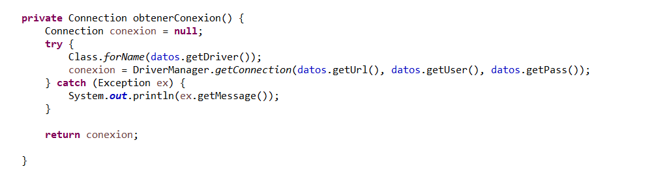
Método obtenrConexion().

Mediante este método y con la ayuda de la clase de apoyo BaseDatos, obtendremos una instancia de conexión a la base de datos y la retornará para solicitarla desde el método para validar al usuario.

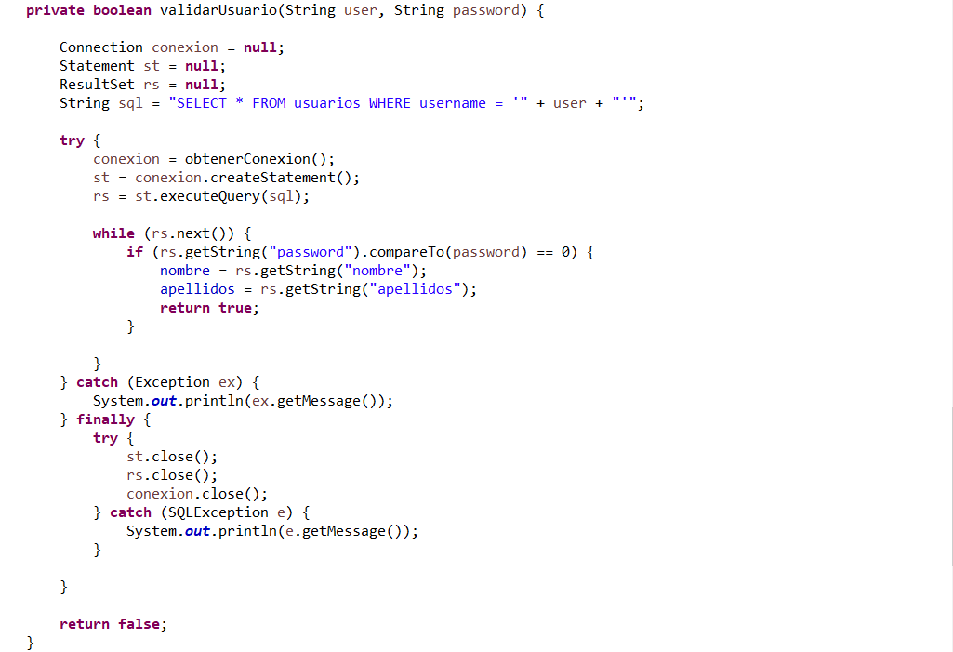
Método validarUsuario().

Este será el método encargado de validar las credenciales enviadas desde el formulario de login contra la base de datos.
El método recibe por parámetros el usuario y contraseña que llegan en la petición desde la página index.jsp.
Al mismo tiempo, si el login fue correcto, guardará el nombre y los apellidos del usuario que accedió al sistema en las variables iniciales de “nombre” y “apellidos” para su posterior uso en la página de bienvinida “inicio.jsp”.
Este método retornará true si las credenciales son válidas o false si son erróneas.

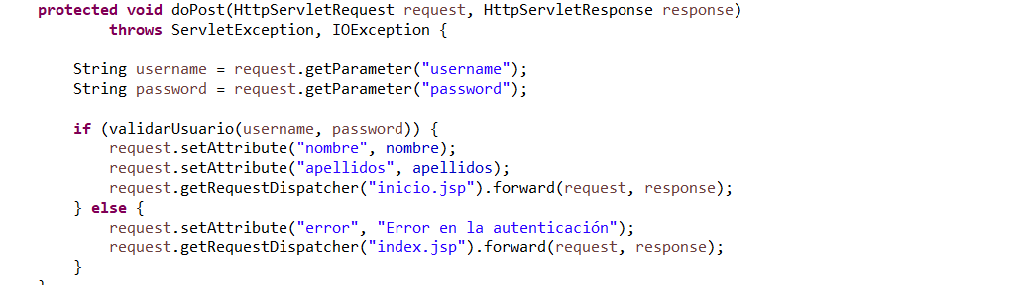
Método doPost().

Este método es el encargado de procesar la petición que llega desde la página del formulario y la respuesta que mostrará en el navegador.
Los parámetros que recoge son el request “petición” y el response “respuesta” que llega desde el servidor.
Mediante los métodos request.getParameter(“nombre_atributo”) accedemos a los datos enviados desde las cajas de texto del formulario con sus respectivos “names”; y los guardamos en dos variables que enviaremos al método de validarUsuario() para que nos devuelva true o false dependiendo de si son correctas o no.

En caso de ser correctas, establece el nombre y los apellidos como atributos de la petición y nos muestra la página de bienvenida “inicio.jsp” donde se nos mostrará en pantalla esos datos junto al mensaje de bienvenido al sistema.

En caso de ser incorrectas, establecerá un atributo llamado “error” en la petición y nos devolverá a la página del formulario de login donde mostrará dicho error al usuario.

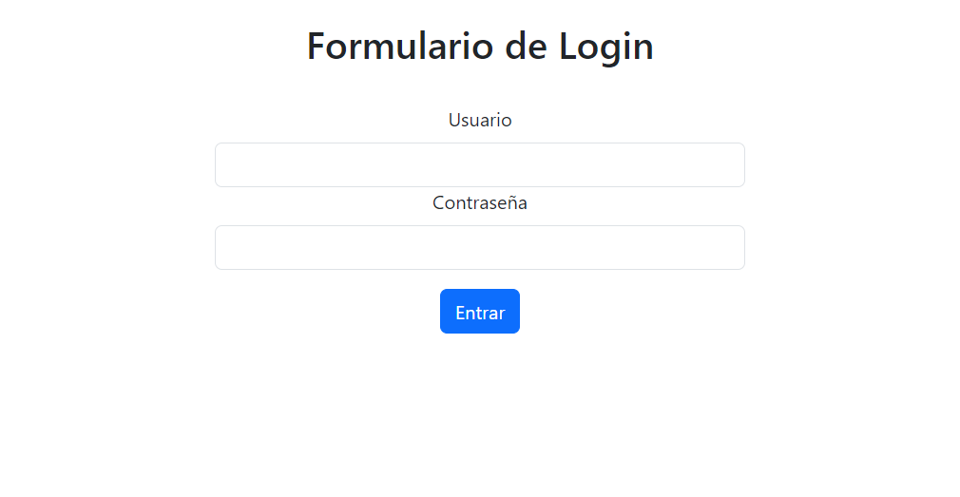
Página de login en el navegador “index.jsp”.

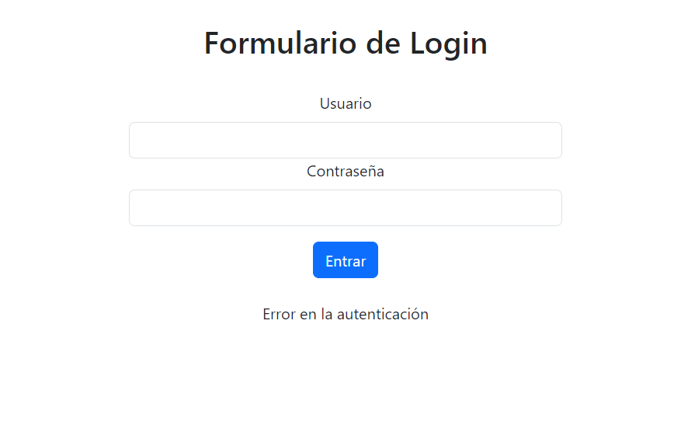
Página de login en el navegador “index.jsp” mostrando el mensaje de error en el caso de que las credenciales enviadas sean incorrectas.

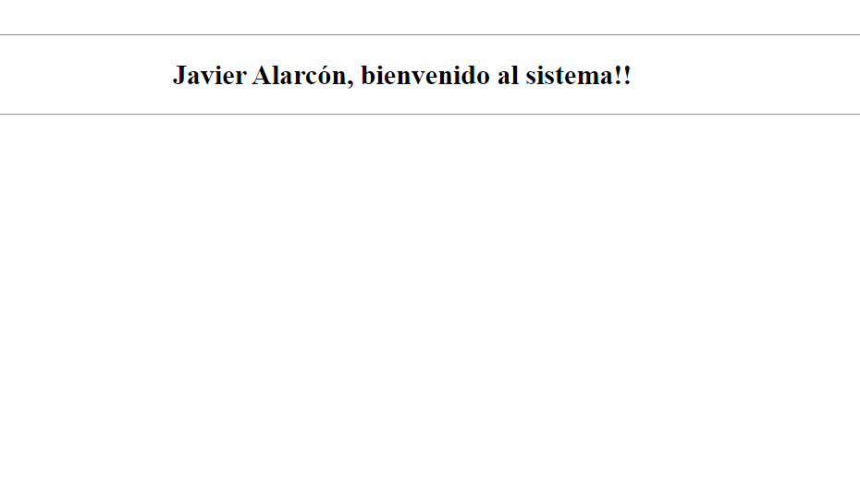
Página de bienvenida “inicio.jsp” en el caso de que las iniciales sean correctas.

